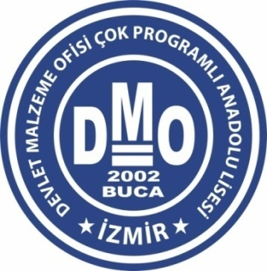

**BUCA DEVLET MALZEME OFİSİ ÇOK PROGRAMLI ANADOLU LİSESİ**

**MESLEKİ EĞİTİM MERKEZİ PROGRAMI**

**ÇIRAKLIK KAYDINDA İSTENEN BELGELER**

* Öğrencinin T.C. Kimlik Kartı veya Nüfus Cüzdan Fotokopisi
* Öğrenim Belgesinin Fotokopisi (Bitirdiği veya Terk Ettiği Okuldan Alınacak)
* 4 Adet Fotoğraf ( Son Altı Ay İçinde Çekilmiş)
* Yerleşim Yeri Adres Bilgileri (Nüfus Müdürlüğü-Muhtarlık – E-devletten Alınacak)
* **SGK** Sağlık Provizyon Sorgulama Belgesi (Müstehaklık Belgesi SGK’dan Alınacak)
* Sağlık Raporu (İş yeri hekiminden – Hastaneden)
* Çıraklık Sözleşmesi 3 Adet (Okuldan Alınacak)
* Çırak Kayıt Bildirgesi (Okuldan Verilecek)
* Usta Öğretici Taahhütname (Okuldan Verilecek)
* Veli Beyanname Sigorta (Okuldan Verilecek)
* İşyeri, Veli, Öğrenci İSG Taahhütname ( Okuldan Verilecek)
* İşyeri Devlet Katkısı Başvuru Formu (Okuldan Verilecek)
* Ustalık Belgesinin Fotokopisi (İş yerinden alınacak)
* Usta Öğreticilik Belgesinin Fotokopisi (İş yerinden Alınacak)
* Güncel İşyeri Vergi Levhasının Fotokopisi (İşyerinden Alınacak)
* İSG Eğitim Raporu (İşyerinden alınacak İSG uzmanı varsa)
* 1 Top Fotokopi Kağıdı